комитет образования, науки и молодежной политики Волгоградской области
государственное бюджетное профессиональное образовательное учреждение
«Волгоградский профессиональный техникум кадровых ресурсов»

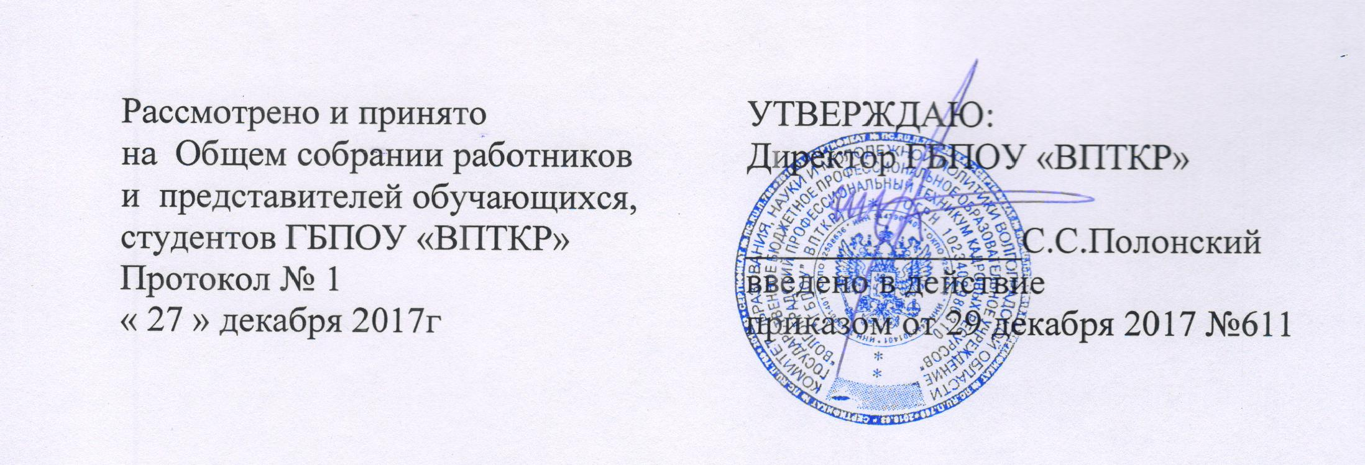

ПОЛОЖЕНИЕ
ОБ АПЕЛЛЯЦИОННОЙ КОМИССИИ
ГБПОУ «ВПТКР»

- Общие положения

- Апелляционная комиссия создается в целях обеспечения соблюдения единых требований и разрешения спорных при проведении вступительных испытаний и защиты прав поступающих в Техникум.
- В своей деятельности апелляционная комиссия руководствуется следующими документами:
- ФЗ «Об образовании в Российской Федерации» от 29.12.2012 г. N273-ФЭ;
- Приказа Министерства Образования и науки РФ от 23 января 2014г №36 «об утверждении Порядка приема на обучение по образовательным программам среднего профессионального образования»
- Устав техникума;
- Правилами приема в Техникум
- Персональный состав апелляционной комиссии утверждается приказом директора техникума. В состав комиссий могут включаться как преподаватели техникума, так и работники других образовательных учреждений.
- Комиссия осуществляет свою работу в период проведения вступительных испытаний в Техникум.
- Контроль за деятельностью членов комиссии осуществляет Председатель приемной комиссии.

- Функции апелляционной комиссии

2.1. Принимать и рассматривать апелляции абитуриентов, поступающих в Техникум.
2.2. Устанавливать соответствие выставленной оценки принятым требованиям оценивания по данному вступительному испытанию.
2.3. Принимать решение о соответствии выставленной оценки или о выставлении другой оценки (как в случае ее повышения, так и понижения).
2.4. Оформлять протокол о принятом решении и доводить его до сведения абитуриента (под роспись).
В целях выполнения своих функций комиссия вправе рассмотреть материалы вступительных испытаний, а также протоколы результатов проверки ответов поступающих, сведения о лицах, присутствовавших на вступительном испытании, о соблюдении процедуры проведения экзамена и т. п.

- Организация работы апелляционной комиссии

3.1 Решения комиссии принимаются простым большинством голосов от списочного состава комиссии. В случае равенства голосов председатель комиссии имеет право решающего голоса. Работа комиссии оформляется протоколами, которые подписываются председателем и всеми членами комиссии.
3.2. Комиссия работает в дни проведения апелляций, указанные в расписании вступительных испытаний. Место проведения апелляций указывается приемной комиссией дополнительно.

- Порядок рассмотрения апелляции

4.1. Право подачи апелляции имеют абитуриенты, участвовавшие во вступительных испытаниях, проводимых Техникумом.
4.2. Апелляцией является аргументированное письменное заявление абитуриента на имя председателя апелляционной комиссии либо о нарушении процедуры вступительных испытаний, приведших к снижению оценки, либо об ошибочности, по его мнению, выставленной оценки на вступительных испытаниях. В ходе рассмотрения апелляций проверяется только правильность выставленной оценки и соблюдение порядка проведения вступительного испытания.
4.3.Апелляции не принимаются по вопросам:
-содержания и структуры экзаменационных заданий;
- связанным с нарушением абитуриентом правил поведения на экзамене;
- неправильного заполнения бланков экзаменационной работы;
- связанным с нарушением абитуриентом инструкции по выполнению экзаменационной работы.
4.4. Апелляция подается абитуриентом лично на следующий день после объявления оценки по экзамену. Апелляции от вторых лиц, в том числе от родственников абитуриентов, не принимаются и не рассматриваются.
4.5. Ссылка на плохое самочувствие абитуриента не является поводом для апелляции и отклоняется без рассмотрения. Медицинские справки о болезни должны предъявляться в приемную комиссию перед началом экзамена, а не после его сдачи.
4.6. Абитуриент, не согласный с полученной на вступительном испытании оценкой, подает через секретаря апелляционной комиссии письменную апелляцию на имя председателя апелляционной комиссии (Приложение А), которое регистрируется в специальной книге (Приложение Б).
4.7. Абитуриент имеет право ознакомиться с протоколом экзаменационной комиссии в порядке, установленном техникумом. Приемная комиссия обеспечивает прием апелляций в течение всего рабочего дня.
Рассмотрение апелляции проводится в течение дня после дня ее подачи.
Повторная апелляция для абитуриентов, не явившихся на нее в указанный срок, не назначается и не проводится.
4.8. Абитуриент имеет право присутствовать при рассмотрении апелляции. С абитуриентом в случае, если он является несовершеннолетним (до 18 лет) и не признан в соответствии с законодательством полностью дееспособным до достижения совершеннолетия, имеет право присутствовать при рассмотрении апелляции один из его родителей (законных представителей). Указанные лица должны иметь при себе документы, удостоверяющие их личность, абитуриент также должен предъявить свой экзаменационный лист.
4.9. Рассмотрение апелляции не является переэкзаменовкой.
4.10. По результатам рассмотрения апелляции апелляционная комиссия принимает решение:
- об отказе в удовлетворении апелляции и оставлении оценки без изменения;
- об удовлетворении апелляции и изменении экзаменационной оценки.
4.11. Решения комиссии оформляются протоколами (Приложение В) и в случае необходимости вносятся изменения оценки в экзаменационную работу абитуриента и экзаменационный лист.
4.12. Оформленное протоколом решение апелляционной комиссии доводится до сведения абитуриента (под роспись) и хранится в личном деле как документ строгой отчетности.
4.13. Решение апелляционной комиссии является окончательным и пересмотру не подлежит.
4.14. Протоколы комиссии вместе с заявлениями на апелляцию и экзаменационными листами передаются в приемную комиссию.

Приложение А

Председателю Апелляционной комиссии
_________________________________________
Ф.И.О.
От абитуриента___________________________
(Фамилия, имя, отчество полностью) Специальность___________________________

АПЕЛЛЯЦИЯ

Прошу рассмотреть вопрос об изменении оценки по результатам экзамена
«_____________________________________________», т.к. я считаю, что:

Наименование экзамена
1.
2.
3.

Дата Подпись

Приложение Б

Журнал регистрации апелляций

№  п/п | Ф. И. О. абитуриента | Наименование  дисциплины | Дата сдачи экзамена | Дата подачи апелляции
1 | 2 | 3 | 4 | 5

Приложение В

УТВЕРЖДАЮ
Директор ГБПОУ «ВПТКР» ____________С.С Полонский.

ПРОТОКОЛ
«_____»________________ № ______

Заседания апелляционной комиссии

Присутствуют:
Председатель ФИО
Секретарь ФИО
Члены комиссии ФИО
ФИО
ФИО
Повестка:
Разбор апелляции ______________________________________________________________
фамилия, имя, отчество абитуриента полностью
по вступительному экзамену____________________________________________________
название экзамена полностью
Постановление:
Апелляционная комиссия решила __________________________________________________

Председатель комиссии _______________________________ /____________ /
Подпись расшифровка подписи
Члены комиссии:
_________________________________________ /________________ /
Подпись расшифровка подписи
_________________________________________ /________________ /
Подпись расшифровка подписи
_________________________________________ /________________ /
Подпись расшифровка подписи

С решением комиссии ознакомлен:___________________________ /________________ /
Подпись расшифровка подписи

